实习任务说明书

1、一周实习计划概览
 | 周一 | 周二 | 周三 | 周四 | 周五
上午 | 1.填写实习资料  2.配置电脑（安装常用软件，安装开发环境，配置邮箱账号等） | 开发项目 | 1.开发项目  2.小型技术分享 | 开发项目 | 开发项目
下午 | 1.学习SVN/Git  2.17点501安全培训 | 开发项目 | 开发项目 | 开发项目 | 项目成果最终演示&讨论交流
晚上 | 编写实习项目计划书  18点部门欢迎聚餐 | 自行安排 | 1.项目阶段性成果演示  2.部门产品介绍 |  | 实习总结

2、实习任务：
（1）任务一：自主学习SVN/Git，并完成以下习题。
实践题：
- 创建本地仓库
- 初始化一个Hello World工程到trunk（如果是Git的话，就是master）里
- 修改打印的内容为 Hello Seewo
- 分支，在分支中修改打印内容Bye Seewo
- 修改主干，增加打印自己名字

问答题：
- 请解释什么是blame，怎么使用
- 谈谈你对分支的理解
完成上述题目后，将实践题中的本地仓库压缩并邮件给导师，并在邮件中给出问答题的答案。
（2）任务二：完成实习项目
请从附录内的项目中选择一个作为自己的实习项目，并在周五下午之前完成。在着手开发实习项目之前请先提交项目计划书。项目计划书的形式不限，但需要写明：
- 为什么选择这道题目
- 项目实现的思路以及各模块的划分
- 开发任务分解，精确到半天
- 可能遇到的技术难点
完成后，将项目计划书以邮件的方式发送给自己的导师。周三晚上和周五下午会安排成果展示会，届时你可以将项目的成果展示给其他同事。

3、实习注意事项：
（1）请在周二上午10点前将车票或机票、身份证复印件、实习协议统一交给陈芸
（2）请登陆系统填写实习登记表，周二上午10点前完成，不会填的写无，不留空白
（3）周一17点在501有安全培训，请不要迟到
（4）实习结束后，请在周六上午之前将电脑清理干净，并去312领取实习补贴，同时归还宿舍钥匙和工牌
（5）注意休息，尽量晚上九点半前离开公司，有任何困难可第一时间跟导师反馈
（6）每天记录实习日志。日志的格式不限，但需要写明：a.今天做了什么；b.明天计划做什么；c.个人感想。日志以邮件的方式发送给自己的导师、陈芸（chenyun0857@cvte.cn）、吴明娜（wumingna@cvte.cn）和曾美玲（zengmeiling@cvte.cn）
PS：以下为办公室实习负责人：666—郑力；503—尹建华；510—王文栋，515—余松

附录：实习项目
一、网络迷宫对抗赛
难度系数：9
- 客户端连接到服务器；
- 在服务端开始之后，把迷宫数据（可在程序中写死）发给各客户端；然后轮流询问各客户端下一步的走法。
- 在结束之前不允许客户端再加入；
- 每个用户在迷宫中也都属于一个障碍，就是当你前面有个用户，你就无法前进；
- 客户端用键盘或者内置算法告诉服务器下一步的走法；
- 当某个客户端先走出迷宫，游戏结束，并通知各客户端。
*如果能使用算法动态生成迷宫则更好。

二、迷你浏览器
难度系数：8

基本要求：
1. 实现一个最基本的浏览器（可基于任意内核，具备最基本的输入地址、打开网页、主页、前进、后退、刷新、停止功能）。
2. 为浏览器增加换肤功能，换肤要求如下：
a. 不同皮肤切换可以让浏览器界面布局有较大变化（不能仅仅是颜色和大小的更改）；
3. 为浏览器增加自定义界面元素功能（例如用户可选隐藏主页按钮，改变前进和后退按钮的位置）。

扩展功能：
1. 为浏览器实现书签管理功能，要求如下：
a. 浏览器拥有一个书签栏，书签栏同样可以被皮肤定制；
b. 可以改变书签的顺序；
c. 书签栏支持书签文件夹功能。

三、网络音乐播放器：
难度系数：9
（1） 功能：
① 局域网内的多台设备可互相发现；
② 任意一台设备可读取其它设备的音乐列表（曲名，艺术家，时长，大小）；
③ 任意一台设备可控制另一台设备的音乐播放（选择曲目，播放，暂停，停止，下一曲，显示播放进度）；
④ 任意一台设备可推送本机内一首音乐到另一台设备并播放（显示传输进度）。
四、Html解析器
难度系数：10

说明：
给出一段html文本，要求将它转换为可视界面显示出来。例如：
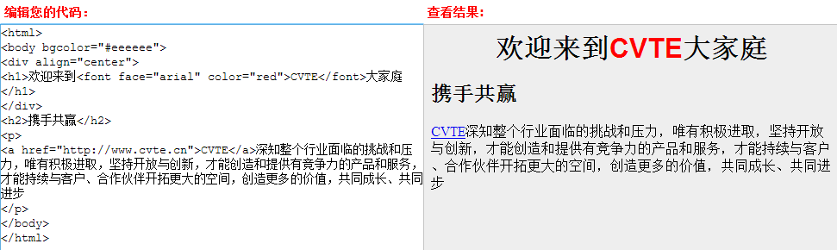

要求：
基本要求1. <html>、<body>、<div>、<h*>、<font>、<p>、<a>、<img>
进阶要求2. <ol/li>、<ul/li>、<br>、<table>
高级要求3. 简单css样式支持

